职业卫生技术服务报告网上公示信息表
项目信息 | 项目名称 | 苏州市振远科技有限公司定期检测
项目信息 | 报告质控编号 | 苏职质控（定期）（2026）012036
用人单位信息 | 用人单位名称 | 苏州市振远科技有限公司
用人单位信息 | 服务地址 | 江苏省_苏州市_相城区
用人单位信息 | 联系人 | 潘春燕
职业卫生技术服务机构信息 | 机构名称 | 江苏康达检测技术股份有限公司
职业卫生技术服务机构信息 | 资质证书编号 | （苏）卫职技字[2021]第049号
项目组  人员信息 | 项目组成员 | 周丽、徐旖旎、陈中秋、徐敏、熊兴瑞
项目组  人员信息 | 现场调查人员 | 陈中秋、熊兴瑞 | 用人单位陪同人员 |  | 现场调查时间 | 2026-05-11~2026-05-11
项目组  人员信息 | 现场采样测量人员 | 陈中秋、熊兴瑞 | 用人单位陪同人员 |  | 现场采样测量时间 | 2026-05-11~2026-05-11
项目组  人员信息 | 实验室分析人员 | 周丽、徐旖旎、徐敏 |  |  | 实验室分析时间
技术服务  图像影像 | 现场调查 | - 门口照片  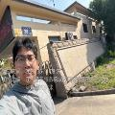  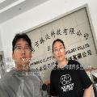  - 现场照片（如无提供用人单位保密相关证明）  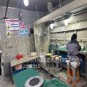
技术服务  图像影像 | 现场采样测量 | - 门口照片  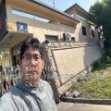    - 现场照片（如无提供用人单位保密相关证明）  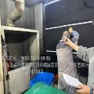  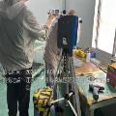  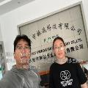

职业卫生技术服务报告网上公示信息表
项目信息 | 项目名称 | 苏州华钻超硬精密工具有限公司定期检测
项目信息 | 报告质控编号 | 苏职质控（定期）（2026）012490
用人单位信息 | 用人单位名称 | 苏州华钻超硬精密工具有限公司
用人单位信息 | 服务地址 | 江苏省_苏州市_常熟市
用人单位信息 | 联系人 | 马工
职业卫生技术服务机构信息 | 机构名称 | 江苏康达检测技术股份有限公司
职业卫生技术服务机构信息 | 资质证书编号 | （苏）卫职技字[2021]第049号
项目组  人员信息 | 项目组成员 | 洪坤祥、吴秋硕、陈祖玉、杨玉麟、赵小芳
项目组  人员信息 | 现场调查人员 | 洪坤祥、杨玉麟 | 用人单位陪同人员 |  | 现场调查时间 | 2026-05-14~2026-05-14
项目组  人员信息 | 现场采样测量人员 | 洪坤祥、杨玉麟 | 用人单位陪同人员 |  | 现场采样测量时间 | 2026-05-14~2026-05-14
项目组  人员信息 | 实验室分析人员 | 吴秋硕、陈祖玉、赵小芳 |  |  | 实验室分析时间
技术服务  图像影像 | 现场调查 | - 门口照片  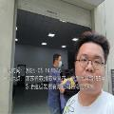  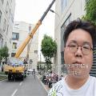  - 现场照片（如无提供用人单位保密相关证明）  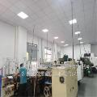  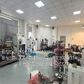
技术服务  图像影像 | 现场采样测量 | - 门口照片  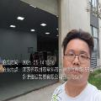  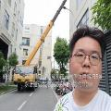  - 现场照片（如无提供用人单位保密相关证明）  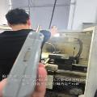  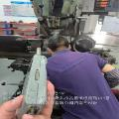  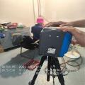  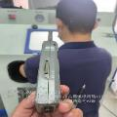  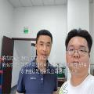

职业卫生技术服务报告网上公示信息表
项目信息 | 项目名称 | 江苏森之汇纺织科技有限公司定期检测
项目信息 | 报告质控编号 | 苏职质控（定期）（2026）012492
用人单位信息 | 用人单位名称 | 江苏森之汇纺织科技有限公司
用人单位信息 | 服务地址 | 江苏省_苏州市_常熟市
用人单位信息 | 联系人 | 谢赵新
职业卫生技术服务机构信息 | 机构名称 | 江苏康达检测技术股份有限公司
职业卫生技术服务机构信息 | 资质证书编号 | （苏）卫职技字[2021]第049号
项目组  人员信息 | 项目组成员 | 洪坤祥、杨玉麟
项目组  人员信息 | 现场调查人员 | 洪坤祥、杨玉麟 | 用人单位陪同人员 |  | 现场调查时间 | 2026-05-14~2026-05-14
项目组  人员信息 | 现场采样测量人员 | 洪坤祥、杨玉麟 | 用人单位陪同人员 |  | 现场采样测量时间 | 2026-05-14~2026-05-14
项目组  人员信息 | 实验室分析人员 |  |  |  | 实验室分析时间
技术服务  图像影像 | 现场调查 | - 门口照片  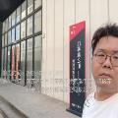  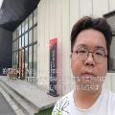  - 现场照片（如无提供用人单位保密相关证明）  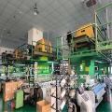  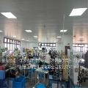
技术服务  图像影像 | 现场采样测量 | - 门口照片  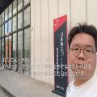  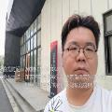  - 现场照片（如无提供用人单位保密相关证明）  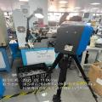  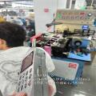  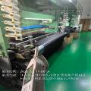  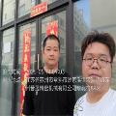

职业卫生技术服务报告网上公示信息表
项目信息 | 项目名称 | 张家港市华泰泵阀制造有限公司定期检测
项目信息 | 报告质控编号 | 苏职质控（定期）（2026）012941
用人单位信息 | 用人单位名称 | 张家港市华泰泵阀制造有限公司
用人单位信息 | 服务地址 | 江苏省张家港市现代农业示范园区珠江路
用人单位信息 | 联系人 | 施怡园
职业卫生技术服务机构信息 | 机构名称 | 江苏康达检测技术股份有限公司
职业卫生技术服务机构信息 | 资质证书编号 | （苏）卫职技字[2021]第049号
项目组  人员信息 | 项目组成员 | 朱素杰、周丽、赵文涛、王倩、程行行
项目组  人员信息 | 现场调查人员 | 朱素杰、赵文涛 | 用人单位陪同人员 |  | 现场调查时间 | 2026-05-16~2026-05-16
项目组  人员信息 | 现场采样测量人员 | 朱素杰、赵文涛 | 用人单位陪同人员 |  | 现场采样测量时间 | 2026-05-16~2026-05-16
项目组  人员信息 | 实验室分析人员 | 周丽、王倩、程行行 |  |  | 实验室分析时间
技术服务  图像影像 | 现场调查 | - 门口照片  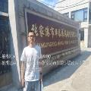  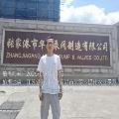  - 现场照片（如无提供用人单位保密相关证明）  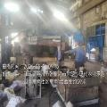  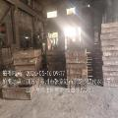  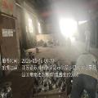
技术服务  图像影像 | 现场采样测量 | - 门口照片  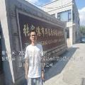  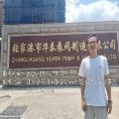  - 现场照片（如无提供用人单位保密相关证明）  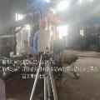  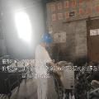  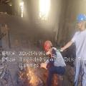  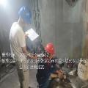  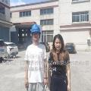

职业卫生技术服务报告网上公示信息表
项目信息 | 项目名称 | 美加金属环保科技（苏州）有限公司定期检测
项目信息 | 报告质控编号 | 苏职质控（定期）（2026）013459
用人单位信息 | 用人单位名称 | 美加金属环保科技（苏州）有限公司
用人单位信息 | 服务地址 | 苏州工业园区金田路8号
用人单位信息 | 联系人 | 韩琴华
职业卫生技术服务机构信息 | 机构名称 | 江苏康达检测技术股份有限公司
职业卫生技术服务机构信息 | 资质证书编号 | （苏）卫职技字[2021]第049号
项目组  人员信息 | 项目组成员 | 周丽、杨建峰、徐旖旎、钱亚骜、程行行
项目组  人员信息 | 现场调查人员 | 杨建峰、钱亚骜 | 用人单位陪同人员 |  | 现场调查时间 | 2026-05-20~2026-05-20
项目组  人员信息 | 现场采样测量人员 | 杨建峰、钱亚骜 | 用人单位陪同人员 |  | 现场采样测量时间 | 2026-05-20~2026-05-20
项目组  人员信息 | 实验室分析人员 | 周丽、徐旖旎、程行行 |  |  | 实验室分析时间
技术服务  图像影像 | 现场调查 | - 门口照片  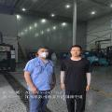  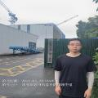  - 现场照片（如无提供用人单位保密相关证明）  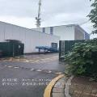
技术服务  图像影像 | 现场采样测量 | - 门口照片  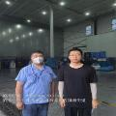  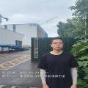  - 现场照片（如无提供用人单位保密相关证明）  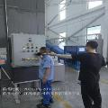  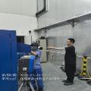

职业卫生技术服务报告网上公示信息表
项目信息 | 项目名称 | 张家港市美尔泰纺织有限公司定期检测
项目信息 | 报告质控编号 | 苏职质控（定期）（2026）013471
用人单位信息 | 用人单位名称 | 张家港市美尔泰纺织有限公司
用人单位信息 | 服务地址 | 张家港市杨舍镇泗杨路799号
用人单位信息 | 联系人 | 徐国瑞
职业卫生技术服务机构信息 | 机构名称 | 江苏康达检测技术股份有限公司
职业卫生技术服务机构信息 | 资质证书编号 | （苏）卫职技字[2021]第049号
项目组  人员信息 | 项目组成员 | 朱素杰、周丽、徐旖旎、孙赛、杨玉麟
项目组  人员信息 | 现场调查人员 | 朱素杰、杨玉麟 | 用人单位陪同人员 |  | 现场调查时间 | 2026-05-23~2026-05-23
项目组  人员信息 | 现场采样测量人员 | 朱素杰、杨玉麟 | 用人单位陪同人员 |  | 现场采样测量时间 | 2026-05-23~2026-05-23
项目组  人员信息 | 实验室分析人员 | 周丽、徐旖旎、孙赛 |  |  | 实验室分析时间
技术服务  图像影像 | 现场调查 | - 门口照片  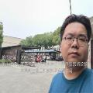  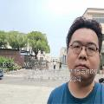  - 现场照片（如无提供用人单位保密相关证明）  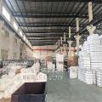
技术服务  图像影像 | 现场采样测量 | - 门口照片  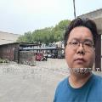  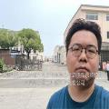  - 现场照片（如无提供用人单位保密相关证明）  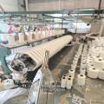  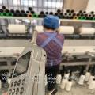  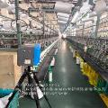  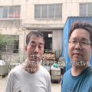

职业卫生技术服务报告网上公示信息表
项目信息 | 项目名称 | 汉跋技纺（苏州）有限公司定期检测
项目信息 | 报告质控编号 | 苏职质控（定期）（2026）013474
用人单位信息 | 用人单位名称 | 汉跋技纺（苏州）有限公司
用人单位信息 | 服务地址 | 苏州工业园区
用人单位信息 | 联系人 | 程经理
职业卫生技术服务机构信息 | 机构名称 | 江苏康达检测技术股份有限公司
职业卫生技术服务机构信息 | 资质证书编号 | （苏）卫职技字[2021]第049号
项目组  人员信息 | 项目组成员 | 周丽、杨建峰、徐旖旎、钱亚骜、徐敏
项目组  人员信息 | 现场调查人员 | 杨建峰、钱亚骜 | 用人单位陪同人员 |  | 现场调查时间 | 2026-05-21~2026-05-21
项目组  人员信息 | 现场采样测量人员 | 杨建峰、钱亚骜 | 用人单位陪同人员 |  | 现场采样测量时间 | 2026-05-21~2026-05-21
项目组  人员信息 | 实验室分析人员 | 周丽、徐旖旎、徐敏 |  |  | 实验室分析时间
技术服务  图像影像 | 现场调查 | - 门口照片  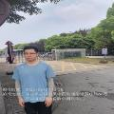  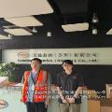  - 现场照片（如无提供用人单位保密相关证明）  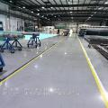
技术服务  图像影像 | 现场采样测量 | - 门口照片  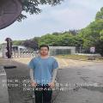  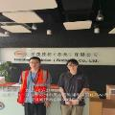  - 现场照片（如无提供用人单位保密相关证明）  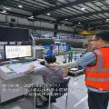  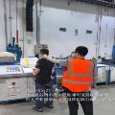  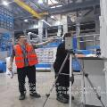

职业卫生技术服务报告网上公示信息表
项目信息 | 项目名称 | 苏州德佑新材料科技股份有限公司定期检测
项目信息 | 报告质控编号 | 苏职质控（定期）（2026）013496
用人单位信息 | 用人单位名称 | 苏州德佑新材料科技股份有限公司
用人单位信息 | 服务地址 | 苏州市漕湖街道漕湖大道52号
用人单位信息 | 联系人 | 赵朝阳
职业卫生技术服务机构信息 | 机构名称 | 江苏康达检测技术股份有限公司
职业卫生技术服务机构信息 | 资质证书编号 | （苏）卫职技字[2021]第049号
项目组  人员信息 | 项目组成员 | 吴秋硕、唐泽田、章子豪、陈祖玉、占鑫阳
项目组  人员信息 | 现场调查人员 | 唐泽田、占鑫阳 | 用人单位陪同人员 |  | 现场调查时间 | 2026-05-15~2026-05-15
项目组  人员信息 | 现场采样测量人员 | 唐泽田、占鑫阳 | 用人单位陪同人员 |  | 现场采样测量时间 | 2026-05-15~2026-05-15
项目组  人员信息 | 实验室分析人员 | 吴秋硕、章子豪、陈祖玉 |  |  | 实验室分析时间
技术服务  图像影像 | 现场调查 | - 门口照片  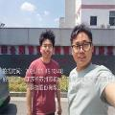  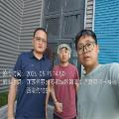  - 现场照片（如无提供用人单位保密相关证明）  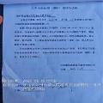
技术服务  图像影像 | 现场采样测量 | - 门口照片  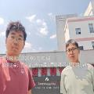  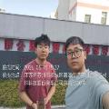  - 现场照片（如无提供用人单位保密相关证明）  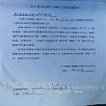

职业卫生技术服务报告网上公示信息表
项目信息 | 项目名称 | 南阳防爆（苏州）特种装备有限公司定期检测
项目信息 | 报告质控编号 | 苏职质控（定期）（2026）013567
用人单位信息 | 用人单位名称 | 南阳防爆（苏州）特种装备有限公司
用人单位信息 | 服务地址 | 黎里镇汾越东路111号
用人单位信息 | 联系人 | 张莹莹
职业卫生技术服务机构信息 | 机构名称 | 江苏康达检测技术股份有限公司
职业卫生技术服务机构信息 | 资质证书编号 | （苏）卫职技字[2021]第049号
项目组  人员信息 | 项目组成员 | 周丽、徐旖旎、陶鸿飞、徐敏、熊兴瑞
项目组  人员信息 | 现场调查人员 | 陶鸿飞、熊兴瑞 | 用人单位陪同人员 |  | 现场调查时间 | 2026-05-22~2026-05-22
项目组  人员信息 | 现场采样测量人员 | 陶鸿飞、熊兴瑞 | 用人单位陪同人员 |  | 现场采样测量时间 | 2026-05-22~2026-05-22
项目组  人员信息 | 实验室分析人员 | 周丽、徐旖旎、徐敏 |  |  | 实验室分析时间
技术服务  图像影像 | 现场调查 | - 门口照片  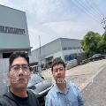  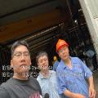  - 现场照片（如无提供用人单位保密相关证明）  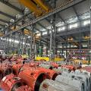
技术服务  图像影像 | 现场采样测量 | - 门口照片  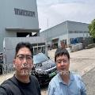  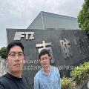  - 现场照片（如无提供用人单位保密相关证明）  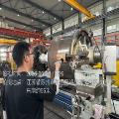  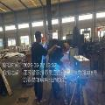  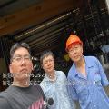

职业卫生技术服务报告网上公示信息表
项目信息 | 项目名称 | 江苏浩昌智能装备制造有限公司定期检测
项目信息 | 报告质控编号 | 苏职质控（定期）（2026）013568
用人单位信息 | 用人单位名称 | 江苏浩昌智能装备制造有限公司
用人单位信息 | 服务地址 | 江苏省常熟市尚湖镇新巷村东袁巷101号
用人单位信息 | 联系人 | 陶玲
职业卫生技术服务机构信息 | 机构名称 | 江苏康达检测技术股份有限公司
职业卫生技术服务机构信息 | 资质证书编号 | （苏）卫职技字[2021]第049号
项目组  人员信息 | 项目组成员 | 周丽、张梦磊、徐旖旎、徐敏、占鑫阳
项目组  人员信息 | 现场调查人员 | 张梦磊、占鑫阳 | 用人单位陪同人员 |  | 现场调查时间 | 2026-05-18~2026-05-18
项目组  人员信息 | 现场采样测量人员 | 张梦磊、占鑫阳 | 用人单位陪同人员 |  | 现场采样测量时间 | 2026-05-18~2026-05-18
项目组  人员信息 | 实验室分析人员 | 周丽、徐旖旎、徐敏 |  |  | 实验室分析时间
技术服务  图像影像 | 现场调查 | - 门口照片  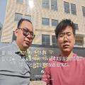    - 现场照片（如无提供用人单位保密相关证明）  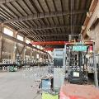  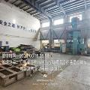
技术服务  图像影像 | 现场采样测量 | - 门口照片  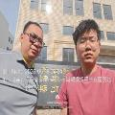  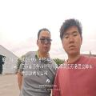  - 现场照片（如无提供用人单位保密相关证明）  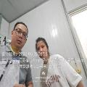  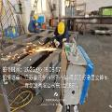  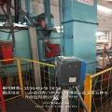  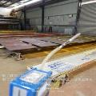  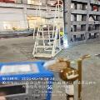

职业卫生技术服务报告网上公示信息表
项目信息 | 项目名称 | 苏州和百裕精密工业有限公司定期检测
项目信息 | 报告质控编号 | 苏职质控（定期）（2026）013734
用人单位信息 | 用人单位名称 | 苏州和百裕精密工业有限公司
用人单位信息 | 服务地址 | 江苏省_苏州市_常熟市
用人单位信息 | 联系人 | 郑丽霞
职业卫生技术服务机构信息 | 机构名称 | 江苏康达检测技术股份有限公司
职业卫生技术服务机构信息 | 资质证书编号 | （苏）卫职技字[2021]第049号
项目组  人员信息 | 项目组成员 | 周丽、陶鸿飞、孙赛、熊兴瑞、魏恒宇
项目组  人员信息 | 现场调查人员 | 陶鸿飞、熊兴瑞 | 用人单位陪同人员 |  | 现场调查时间 | 2026-05-19~2026-05-19
项目组  人员信息 | 现场采样测量人员 | 陶鸿飞、熊兴瑞 | 用人单位陪同人员 |  | 现场采样测量时间 | 2026-05-19~2026-05-19
项目组  人员信息 | 实验室分析人员 | 孙赛、魏恒宇 |  |  | 实验室分析时间
技术服务  图像影像 | 现场调查 | - 门口照片  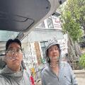  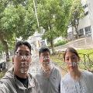  - 现场照片（如无提供用人单位保密相关证明）  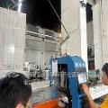
技术服务  图像影像 | 现场采样测量 | - 门口照片  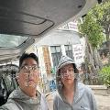  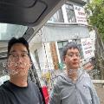  - 现场照片（如无提供用人单位保密相关证明）  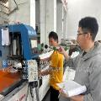  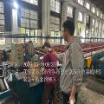  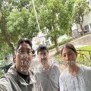

职业卫生技术服务报告网上公示信息表
项目信息 | 项目名称 | 无锡市华中特种车窗厂定期检测
项目信息 | 报告质控编号 | 苏职质控（定期）（2026）013742
用人单位信息 | 用人单位名称 | 无锡市华中特种车窗厂
用人单位信息 | 服务地址 | 江苏省_无锡市_新吴区
用人单位信息 | 联系人 | 许峰
职业卫生技术服务机构信息 | 机构名称 | 江苏康达检测技术股份有限公司
职业卫生技术服务机构信息 | 资质证书编号 | （苏）卫职技字[2021]第049号
项目组  人员信息 | 项目组成员 | 周丽、浦宗浩、徐旖旎、陈中秋、徐敏
项目组  人员信息 | 现场调查人员 | 浦宗浩、陈中秋 | 用人单位陪同人员 |  | 现场调查时间 | 2026-05-21~2026-05-21
项目组  人员信息 | 现场采样测量人员 | 浦宗浩、陈中秋 | 用人单位陪同人员 |  | 现场采样测量时间 | 2026-05-21~2026-05-21
项目组  人员信息 | 实验室分析人员 | 周丽、徐旖旎、徐敏 |  |  | 实验室分析时间
技术服务  图像影像 | 现场调查 | - 门口照片  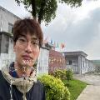  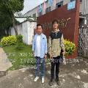  - 现场照片（如无提供用人单位保密相关证明）  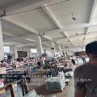  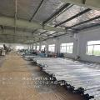
技术服务  图像影像 | 现场采样测量 | - 门口照片  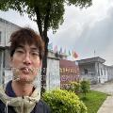    - 现场照片（如无提供用人单位保密相关证明）  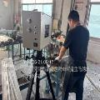  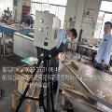  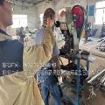

职业卫生技术服务报告网上公示信息表
项目信息 | 项目名称 | 苏州尚工机械有限公司定期检测
项目信息 | 报告质控编号 | 苏职质控（定期）（2026）013865
用人单位信息 | 用人单位名称 | 苏州尚工机械有限公司
用人单位信息 | 服务地址 | 苏州市吴江区开发东路9号
用人单位信息 | 联系人 | 盛总
职业卫生技术服务机构信息 | 机构名称 | 江苏康达检测技术股份有限公司
职业卫生技术服务机构信息 | 资质证书编号 | （苏）卫职技字[2021]第049号
项目组  人员信息 | 项目组成员 | 杨建峰、钱亚骜、孙传甫、左成静、魏恒宇
项目组  人员信息 | 现场调查人员 | 杨建峰、钱亚骜 | 用人单位陪同人员 |  | 现场调查时间 | 2026-05-19~2026-05-19
项目组  人员信息 | 现场采样测量人员 | 杨建峰、钱亚骜 | 用人单位陪同人员 |  | 现场采样测量时间 | 2026-05-19~2026-05-19
项目组  人员信息 | 实验室分析人员 | 孙传甫、左成静、魏恒宇 |  |  | 实验室分析时间
技术服务  图像影像 | 现场调查 | - 门口照片  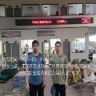  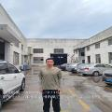  - 现场照片（如无提供用人单位保密相关证明）  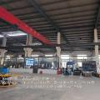
技术服务  图像影像 | 现场采样测量 | - 门口照片  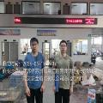  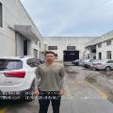  - 现场照片（如无提供用人单位保密相关证明）  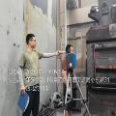  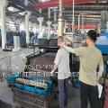  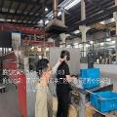

职业卫生技术服务报告网上公示信息表
项目信息 | 项目名称 | 吴江市高瑞庭园金属制品有限公司定期检测
项目信息 | 报告质控编号 | 苏职质控（定期）（2026）013866
用人单位信息 | 用人单位名称 | 吴江市高瑞庭园金属制品有限公司
用人单位信息 | 服务地址 | 震泽民营开发区
用人单位信息 | 联系人 | 吴赟良
职业卫生技术服务机构信息 | 机构名称 | 江苏康达检测技术股份有限公司
职业卫生技术服务机构信息 | 资质证书编号 | （苏）卫职技字[2021]第049号
项目组  人员信息 | 项目组成员 | 周丽、张文清、王倩、徐旖旎、林海雪原
项目组  人员信息 | 现场调查人员 | 张文清、林海雪原 | 用人单位陪同人员 |  | 现场调查时间 | 2026-05-22~2026-05-22
项目组  人员信息 | 现场采样测量人员 | 张文清、林海雪原 | 用人单位陪同人员 |  | 现场采样测量时间 | 2026-05-22~2026-05-22
项目组  人员信息 | 实验室分析人员 | 周丽、王倩、徐旖旎 |  |  | 实验室分析时间
技术服务  图像影像 | 现场调查 | - 门口照片  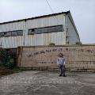  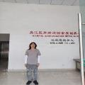  - 现场照片（如无提供用人单位保密相关证明）  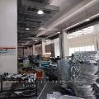  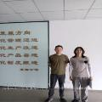
技术服务  图像影像 | 现场采样测量 | - 门口照片  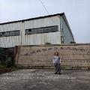  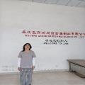  - 现场照片（如无提供用人单位保密相关证明）  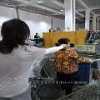  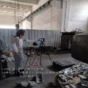  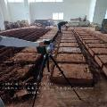  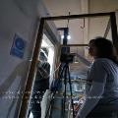

职业卫生技术服务报告网上公示信息表
项目信息 | 项目名称 | 苏州金弘标识科技有限公司定期检测
项目信息 | 报告质控编号 | 苏职质控（定期）（2026）013867
用人单位信息 | 用人单位名称 | 苏州金弘标识科技有限公司
用人单位信息 | 服务地址 | 苏州市吴江区黎里镇北厍汾湖村
用人单位信息 | 联系人 | 张茂森
职业卫生技术服务机构信息 | 机构名称 | 江苏康达检测技术股份有限公司
职业卫生技术服务机构信息 | 资质证书编号 | （苏）卫职技字[2021]第049号
项目组  人员信息 | 项目组成员 | 朱素杰、周丽、徐旖旎、陶鸿飞、程行行、杨玉麟、熊兴瑞
项目组  人员信息 | 现场调查人员 | 朱素杰、陶鸿飞、杨玉麟、熊兴瑞 | 用人单位陪同人员 |  | 现场调查时间 | 2026-05-11~2026-05-22
项目组  人员信息 | 现场采样测量人员 | 陶鸿飞、熊兴瑞 | 用人单位陪同人员 |  | 现场采样测量时间 | 2026-05-11~2026-05-22
项目组  人员信息 | 实验室分析人员 | 周丽、徐旖旎、程行行 |  |  | 实验室分析时间
技术服务  图像影像 | 现场调查 | - 门口照片    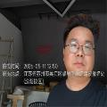  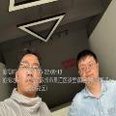  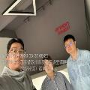  - 现场照片（如无提供用人单位保密相关证明）  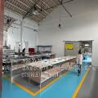
技术服务  图像影像 | 现场采样测量 | - 门口照片    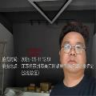  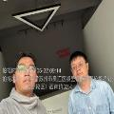  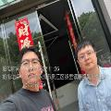  - 现场照片（如无提供用人单位保密相关证明）  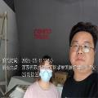  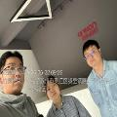  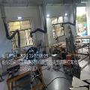  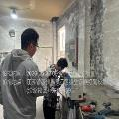

职业卫生技术服务报告网上公示信息表
项目信息 | 项目名称 | 巴荣机械设备（太仓）有限公司定期检测
项目信息 | 报告质控编号 | 苏职质控（定期）（2026）013868
用人单位信息 | 用人单位名称 | 巴荣机械设备（太仓）有限公司
用人单位信息 | 服务地址 | 太仓市城厢镇陈门泾路101号4号厂房
用人单位信息 | 联系人 | 陈燕
职业卫生技术服务机构信息 | 机构名称 | 江苏康达检测技术股份有限公司
职业卫生技术服务机构信息 | 资质证书编号 | （苏）卫职技字[2021]第049号
项目组  人员信息 | 项目组成员 | 周丽、张梦磊、徐旖旎、徐敏、占鑫阳
项目组  人员信息 | 现场调查人员 | 张梦磊、占鑫阳 | 用人单位陪同人员 |  | 现场调查时间 | 2026-05-19~2026-05-19
项目组  人员信息 | 现场采样测量人员 | 张梦磊、占鑫阳 | 用人单位陪同人员 |  | 现场采样测量时间 | 2026-05-19~2026-05-19
项目组  人员信息 | 实验室分析人员 | 周丽、徐旖旎、徐敏 |  |  | 实验室分析时间
技术服务  图像影像 | 现场调查 | - 门口照片  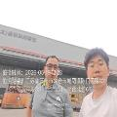  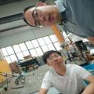  - 现场照片（如无提供用人单位保密相关证明）  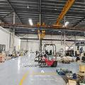  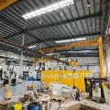
技术服务  图像影像 | 现场采样测量 | - 门口照片  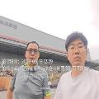  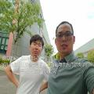  - 现场照片（如无提供用人单位保密相关证明）  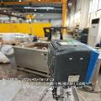  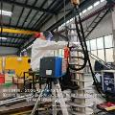  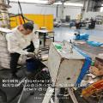  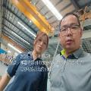

职业卫生技术服务报告网上公示信息表
项目信息 | 项目名称 | 苏州欧保利智能装备有限公司定期检测
项目信息 | 报告质控编号 | 苏职质控（定期）（2026）013869
用人单位信息 | 用人单位名称 | 苏州欧保利智能装备有限公司
用人单位信息 | 服务地址 | 江苏省_苏州市_吴江区
用人单位信息 | 联系人 | 钱春花
职业卫生技术服务机构信息 | 机构名称 | 江苏康达检测技术股份有限公司
职业卫生技术服务机构信息 | 资质证书编号 | （苏）卫职技字[2021]第049号
项目组  人员信息 | 项目组成员 | 周丽、洪坤祥、徐旖旎、徐敏、杨玉麟
项目组  人员信息 | 现场调查人员 | 洪坤祥、杨玉麟 | 用人单位陪同人员 |  | 现场调查时间 | 2026-05-15~2026-05-15
项目组  人员信息 | 现场采样测量人员 | 洪坤祥、杨玉麟 | 用人单位陪同人员 |  | 现场采样测量时间 | 2026-05-15~2026-05-15
项目组  人员信息 | 实验室分析人员 | 周丽、徐旖旎、徐敏 |  |  | 实验室分析时间
技术服务  图像影像 | 现场调查 | - 门口照片  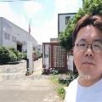  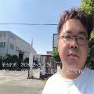  - 现场照片（如无提供用人单位保密相关证明）  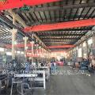
技术服务  图像影像 | 现场采样测量 | - 门口照片  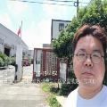  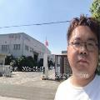  - 现场照片（如无提供用人单位保密相关证明）  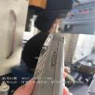  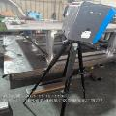  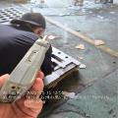  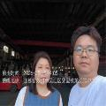

职业卫生技术服务报告网上公示信息表
项目信息 | 项目名称 | 道然新能源汽车零部件（张家港）有限公司定期检测
项目信息 | 报告质控编号 | 苏职质控（定期）（2026）013870
用人单位信息 | 用人单位名称 | 道然新能源汽车零部件（张家港）有限公司
用人单位信息 | 服务地址 | 江苏省张家港市乐余镇临江绿色产业园常余路与长江路交叉口
用人单位信息 | 联系人 | 顾工
职业卫生技术服务机构信息 | 机构名称 | 江苏康达检测技术股份有限公司
职业卫生技术服务机构信息 | 资质证书编号 | （苏）卫职技字[2021]第049号
项目组  人员信息 | 项目组成员 | 周丽、张文清、徐旖旎、徐敏、林海雪原
项目组  人员信息 | 现场调查人员 | 张文清、林海雪原 | 用人单位陪同人员 |  | 现场调查时间 | 2026-05-20~2026-05-20
项目组  人员信息 | 现场采样测量人员 | 张文清、林海雪原 | 用人单位陪同人员 |  | 现场采样测量时间 | 2026-05-20~2026-05-20
项目组  人员信息 | 实验室分析人员 | 周丽、徐旖旎、徐敏 |  |  | 实验室分析时间
技术服务  图像影像 | 现场调查 | - 门口照片  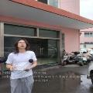  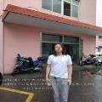  - 现场照片（如无提供用人单位保密相关证明）  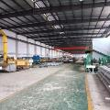  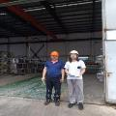
技术服务  图像影像 | 现场采样测量 | - 门口照片  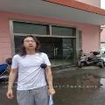  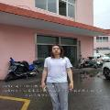  - 现场照片（如无提供用人单位保密相关证明）  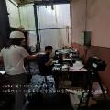  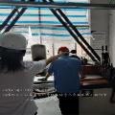

职业卫生技术服务报告网上公示信息表
项目信息 | 项目名称 | 昆山泽轩汽车电器有限公司定期检测
项目信息 | 报告质控编号 | 苏职质控（定期）（2026）013941
用人单位信息 | 用人单位名称 | 昆山泽轩汽车电器有限公司
用人单位信息 | 服务地址 | 昆山市桃源路218号
用人单位信息 | 联系人 | 蒋益锋
职业卫生技术服务机构信息 | 机构名称 | 江苏康达检测技术股份有限公司
职业卫生技术服务机构信息 | 资质证书编号 | （苏）卫职技字[2021]第049号
项目组  人员信息 | 项目组成员 | 周丽、洪坤祥、徐旖旎、徐敏、杨玉麟
项目组  人员信息 | 现场调查人员 | 洪坤祥、杨玉麟 | 用人单位陪同人员 |  | 现场调查时间 | 2026-05-21~2026-05-21
项目组  人员信息 | 现场采样测量人员 | 洪坤祥、杨玉麟 | 用人单位陪同人员 |  | 现场采样测量时间 | 2026-05-21~2026-05-21
项目组  人员信息 | 实验室分析人员 | 周丽、徐旖旎、徐敏 |  |  | 实验室分析时间
技术服务  图像影像 | 现场调查 | - 门口照片  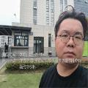  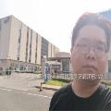  - 现场照片（如无提供用人单位保密相关证明）  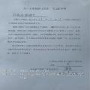
技术服务  图像影像 | 现场采样测量 | - 门口照片  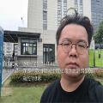  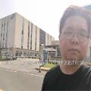  - 现场照片（如无提供用人单位保密相关证明）  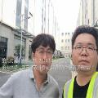  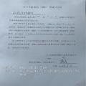

职业卫生技术服务报告网上公示信息表
项目信息 | 项目名称 | 张家港市协固金属制品有限公司定期检测
项目信息 | 报告质控编号 | 苏职质控（定期）（2026）014014
用人单位信息 | 用人单位名称 | 张家港市协固金属制品有限公司
用人单位信息 | 服务地址 | 张家港市凤凰镇程墩村德胜路1号
用人单位信息 | 联系人 | 顾梅花
职业卫生技术服务机构信息 | 机构名称 | 江苏康达检测技术股份有限公司
职业卫生技术服务机构信息 | 资质证书编号 | （苏）卫职技字[2021]第049号
项目组  人员信息 | 项目组成员 | 朱素杰、吴秋硕、陈祖玉、杨玉麟、赵小芳
项目组  人员信息 | 现场调查人员 | 朱素杰、杨玉麟 | 用人单位陪同人员 |  | 现场调查时间 | 2026-05-23~2026-05-23
项目组  人员信息 | 现场采样测量人员 | 朱素杰、杨玉麟 | 用人单位陪同人员 |  | 现场采样测量时间 | 2026-05-23~2026-05-23
项目组  人员信息 | 实验室分析人员 | 吴秋硕、陈祖玉、赵小芳 |  |  | 实验室分析时间
技术服务  图像影像 | 现场调查 | - 门口照片  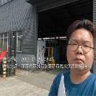  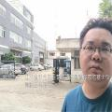  - 现场照片（如无提供用人单位保密相关证明）  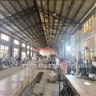  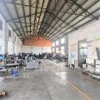  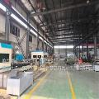
技术服务  图像影像 | 现场采样测量 | - 门口照片  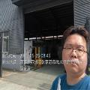  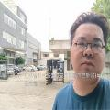  - 现场照片（如无提供用人单位保密相关证明）  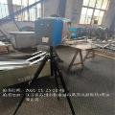  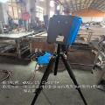  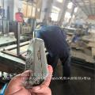  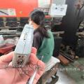  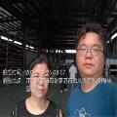

职业卫生技术服务报告网上公示信息表
项目信息 | 项目名称 | 太普动力新能源（常熟）股份有限公司定期检测
项目信息 | 报告质控编号 | 苏职质控（定期）（2026）014027
用人单位信息 | 用人单位名称 | 太普动力新能源（常熟）股份有限公司
用人单位信息 | 服务地址 | 江苏省常熟高新技术产业开发区东南大道868号
用人单位信息 | 联系人 | 刘明
职业卫生技术服务机构信息 | 机构名称 | 江苏康达检测技术股份有限公司
职业卫生技术服务机构信息 | 资质证书编号 | （苏）卫职技字[2021]第049号
项目组  人员信息 | 项目组成员 | 周丽、赵文涛、张文清、徐旖旎、孙赛
项目组  人员信息 | 现场调查人员 | 赵文涛、张文清 | 用人单位陪同人员 |  | 现场调查时间 | 2026-05-25~2026-05-25
项目组  人员信息 | 现场采样测量人员 | 赵文涛、张文清 | 用人单位陪同人员 |  | 现场采样测量时间 | 2026-05-25~2026-05-25
项目组  人员信息 | 实验室分析人员 | 周丽、徐旖旎、孙赛 |  |  | 实验室分析时间
技术服务  图像影像 | 现场调查 | - 门口照片  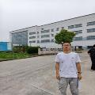  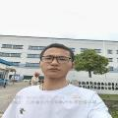  - 现场照片（如无提供用人单位保密相关证明）  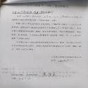
技术服务  图像影像 | 现场采样测量 | - 门口照片  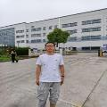  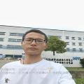  - 现场照片（如无提供用人单位保密相关证明）  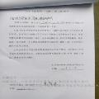

职业卫生技术服务报告网上公示信息表
项目信息 | 项目名称 | 常熟市昊亮金属制品有限公司定期检测
项目信息 | 报告质控编号 | 苏职质控（定期）（2026）014028
用人单位信息 | 用人单位名称 | 常熟市昊亮金属制品有限公司
用人单位信息 | 服务地址 | 常熟市辛庄镇沈浜村
用人单位信息 | 联系人 | 凌静华
职业卫生技术服务机构信息 | 机构名称 | 江苏康达检测技术股份有限公司
职业卫生技术服务机构信息 | 资质证书编号 | （苏）卫职技字[2021]第049号
项目组  人员信息 | 项目组成员 | 周丽、浦宗浩、徐旖旎、陈中秋、徐敏
项目组  人员信息 | 现场调查人员 | 浦宗浩、陈中秋 | 用人单位陪同人员 |  | 现场调查时间 | 2026-05-25~2026-05-25
项目组  人员信息 | 现场采样测量人员 | 浦宗浩、陈中秋 | 用人单位陪同人员 |  | 现场采样测量时间 | 2026-05-25~2026-05-25
项目组  人员信息 | 实验室分析人员 | 周丽、徐旖旎、徐敏 |  |  | 实验室分析时间
技术服务  图像影像 | 现场调查 | - 门口照片  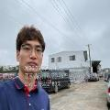  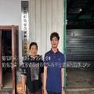  - 现场照片（如无提供用人单位保密相关证明）  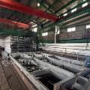  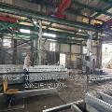
技术服务  图像影像 | 现场采样测量 | - 门口照片  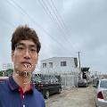  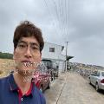  - 现场照片（如无提供用人单位保密相关证明）  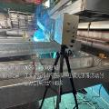  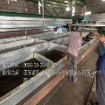

职业卫生技术服务报告网上公示信息表
项目信息 | 项目名称 | 苏州东翔碳素有限公司定期检测
项目信息 | 报告质控编号 | 苏职质控（定期）（2026）014029
用人单位信息 | 用人单位名称 | 苏州东翔碳素有限公司
用人单位信息 | 服务地址 | 太仓市双凤镇温州工业园温州路2号
用人单位信息 | 联系人 | 陈小姐
职业卫生技术服务机构信息 | 机构名称 | 江苏康达检测技术股份有限公司
职业卫生技术服务机构信息 | 资质证书编号 | （苏）卫职技字[2021]第049号
项目组  人员信息 | 项目组成员 | 周丽、洪坤祥、徐旖旎、徐敏、杨玉麟
项目组  人员信息 | 现场调查人员 | 洪坤祥、杨玉麟 | 用人单位陪同人员 |  | 现场调查时间 | 2026-05-25~2026-05-25
项目组  人员信息 | 现场采样测量人员 | 洪坤祥、杨玉麟 | 用人单位陪同人员 |  | 现场采样测量时间 | 2026-05-25~2026-05-25
项目组  人员信息 | 实验室分析人员 | 徐旖旎、徐敏 |  |  | 实验室分析时间
技术服务  图像影像 | 现场调查 | - 门口照片  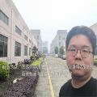    - 现场照片（如无提供用人单位保密相关证明）  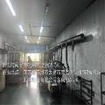  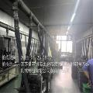  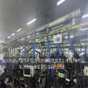  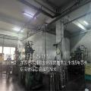
技术服务  图像影像 | 现场采样测量 | - 门口照片  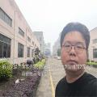    - 现场照片（如无提供用人单位保密相关证明）  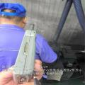  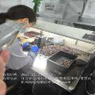  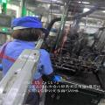  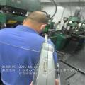  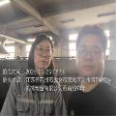

职业卫生技术服务报告网上公示信息表
项目信息 | 项目名称 | 常熟市嘉辉纺织有限公司定期检测
项目信息 | 报告质控编号 | 苏职质控（定期）（2026）014040
用人单位信息 | 用人单位名称 | 常熟市嘉辉纺织有限公司
用人单位信息 | 服务地址 | 江苏省_苏州市_常熟市
用人单位信息 | 联系人 | 吴文健
职业卫生技术服务机构信息 | 机构名称 | 江苏康达检测技术股份有限公司
职业卫生技术服务机构信息 | 资质证书编号 | （苏）卫职技字[2021]第049号
项目组  人员信息 | 项目组成员 | 周丽、赵文涛、张文清、徐旖旎、徐敏
项目组  人员信息 | 现场调查人员 | 赵文涛、张文清 | 用人单位陪同人员 |  | 现场调查时间 | 2026-05-25~2026-05-25
项目组  人员信息 | 现场采样测量人员 | 赵文涛、张文清 | 用人单位陪同人员 |  | 现场采样测量时间 | 2026-05-25~2026-05-25
项目组  人员信息 | 实验室分析人员 | 周丽、徐旖旎、徐敏 |  |  | 实验室分析时间
技术服务  图像影像 | 现场调查 | - 门口照片  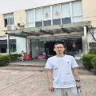  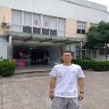  - 现场照片（如无提供用人单位保密相关证明）  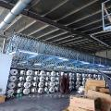
技术服务  图像影像 | 现场采样测量 | - 门口照片  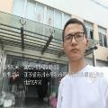  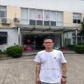  - 现场照片（如无提供用人单位保密相关证明）  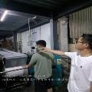  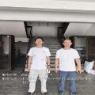

职业卫生技术服务报告网上公示信息表
项目信息 | 项目名称 | 昆山中鼎电子有限公司定期检测
项目信息 | 报告质控编号 | 苏职质控（定期）（2026）014082
用人单位信息 | 用人单位名称 | 昆山中鼎电子有限公司
用人单位信息 | 服务地址 | 江苏省昆山综合保税区新竹路99号
用人单位信息 | 联系人 | 吴课长
职业卫生技术服务机构信息 | 机构名称 | 江苏康达检测技术股份有限公司
职业卫生技术服务机构信息 | 资质证书编号 | （苏）卫职技字[2021]第049号
项目组  人员信息 | 项目组成员 | 钱亚骜、孙传甫、左成静、林海雪原、魏恒宇
项目组  人员信息 | 现场调查人员 | 钱亚骜、林海雪原 | 用人单位陪同人员 |  | 现场调查时间 | 2026-05-26~2026-05-26
项目组  人员信息 | 现场采样测量人员 | 钱亚骜、林海雪原 | 用人单位陪同人员 |  | 现场采样测量时间 | 2026-05-26~2026-05-26
项目组  人员信息 | 实验室分析人员 | 孙传甫、左成静、魏恒宇 |  |  | 实验室分析时间
技术服务  图像影像 | 现场调查 | - 门口照片  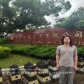  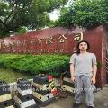  - 现场照片（如无提供用人单位保密相关证明）  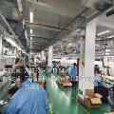
技术服务  图像影像 | 现场采样测量 | - 门口照片  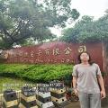  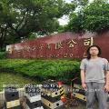  - 现场照片（如无提供用人单位保密相关证明）  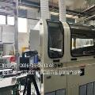  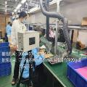  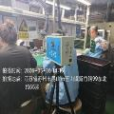

职业卫生技术服务报告网上公示信息表
项目信息 | 项目名称 | 苏州派艾格包装材料有限公司定期检测
项目信息 | 报告质控编号 | 苏职质控（定期）（2026）014083
用人单位信息 | 用人单位名称 | 苏州派艾格包装材料有限公司
用人单位信息 | 服务地址 | 太仓市浮桥镇富桥工业园三期19-21幢
用人单位信息 | 联系人 | 陈利萍
职业卫生技术服务机构信息 | 机构名称 | 江苏康达检测技术股份有限公司
职业卫生技术服务机构信息 | 资质证书编号 | （苏）卫职技字[2021]第049号
项目组  人员信息 | 项目组成员 | 周丽、洪坤祥、徐旖旎、徐敏、杨玉麟
项目组  人员信息 | 现场调查人员 | 洪坤祥、杨玉麟 | 用人单位陪同人员 |  | 现场调查时间 | 2026-05-25~2026-05-25
项目组  人员信息 | 现场采样测量人员 | 洪坤祥、杨玉麟 | 用人单位陪同人员 |  | 现场采样测量时间 | 2026-05-25~2026-05-25
项目组  人员信息 | 实验室分析人员 | 周丽、徐旖旎、徐敏 |  |  | 实验室分析时间
技术服务  图像影像 | 现场调查 | - 门口照片  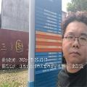  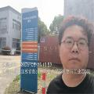  - 现场照片（如无提供用人单位保密相关证明）  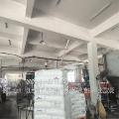
技术服务  图像影像 | 现场采样测量 | - 门口照片  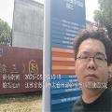  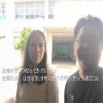  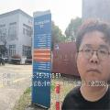  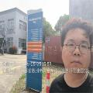  - 现场照片（如无提供用人单位保密相关证明）  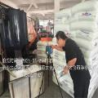  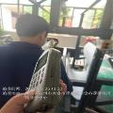

职业卫生技术服务报告网上公示信息表
项目信息 | 项目名称 | 苏州工业园区麦禾包装有限公司定期检测
项目信息 | 报告质控编号 | 苏职质控（定期）（2026）014146
用人单位信息 | 用人单位名称 | 苏州工业园区麦禾包装有限公司
用人单位信息 | 服务地址 | 苏州工业园区胜浦润胜路32号
用人单位信息 | 联系人 | 郁骏华
职业卫生技术服务机构信息 | 机构名称 | 江苏康达检测技术股份有限公司
职业卫生技术服务机构信息 | 资质证书编号 | （苏）卫职技字[2021]第049号
项目组  人员信息 | 项目组成员 | 周丽、浦宗浩、徐旖旎、陈中秋、程行行
项目组  人员信息 | 现场调查人员 | 浦宗浩、陈中秋 | 用人单位陪同人员 |  | 现场调查时间 | 2026-05-26~2026-05-26
项目组  人员信息 | 现场采样测量人员 | 浦宗浩、陈中秋 | 用人单位陪同人员 |  | 现场采样测量时间 | 2026-05-26~2026-05-26
项目组  人员信息 | 实验室分析人员 | 周丽、徐旖旎、程行行 |  |  | 实验室分析时间
技术服务  图像影像 | 现场调查 | - 门口照片  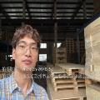  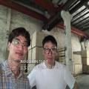  - 现场照片（如无提供用人单位保密相关证明）  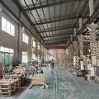
技术服务  图像影像 | 现场采样测量 | - 门口照片  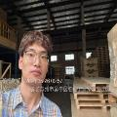  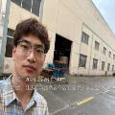  - 现场照片（如无提供用人单位保密相关证明）  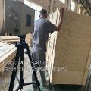  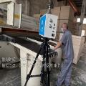

职业卫生技术服务报告网上公示信息表
项目信息 | 项目名称 | 昆山米西金电子科技有限公司定期检测
项目信息 | 报告质控编号 | 苏职质控（定期）（2026）014150
用人单位信息 | 用人单位名称 | 昆山米西金电子科技有限公司
用人单位信息 | 服务地址 | 江苏省_苏州市_昆山市
用人单位信息 | 联系人 | 胡总
职业卫生技术服务机构信息 | 机构名称 | 江苏康达检测技术股份有限公司
职业卫生技术服务机构信息 | 资质证书编号 | （苏）卫职技字[2021]第049号
项目组  人员信息 | 项目组成员 | 周丽、徐旖旎、钱亚骜、徐敏、林海雪原
项目组  人员信息 | 现场调查人员 | 钱亚骜、林海雪原 | 用人单位陪同人员 |  | 现场调查时间 | 2026-05-25~2026-05-25
项目组  人员信息 | 现场采样测量人员 | 钱亚骜、林海雪原 | 用人单位陪同人员 |  | 现场采样测量时间 | 2026-05-25~2026-05-25
项目组  人员信息 | 实验室分析人员 | 周丽、徐旖旎、徐敏 |  |  | 实验室分析时间
技术服务  图像影像 | 现场调查 | - 门口照片  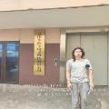  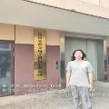  - 现场照片（如无提供用人单位保密相关证明）  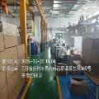
技术服务  图像影像 | 现场采样测量 | - 门口照片  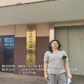  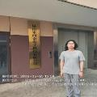  - 现场照片（如无提供用人单位保密相关证明）  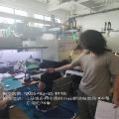  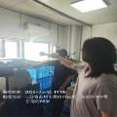

职业卫生技术服务报告网上公示信息表
项目信息 | 项目名称 | 张家港史帝曼五金制品有限公司定期检测
项目信息 | 报告质控编号 | 苏职质控（定期）（2026）014151
用人单位信息 | 用人单位名称 | 张家港史帝曼五金制品有限公司
用人单位信息 | 服务地址 | 江苏省_苏州市_张家港市
用人单位信息 | 联系人 | 张莹
职业卫生技术服务机构信息 | 机构名称 | 江苏康达检测技术股份有限公司
职业卫生技术服务机构信息 | 资质证书编号 | （苏）卫职技字[2021]第049号
项目组  人员信息 | 项目组成员 | 周丽、赵文涛、张文清、徐旖旎、程行行
项目组  人员信息 | 现场调查人员 | 赵文涛、张文清 | 用人单位陪同人员 |  | 现场调查时间 | 2026-05-26~2026-05-26
项目组  人员信息 | 现场采样测量人员 | 赵文涛、张文清 | 用人单位陪同人员 |  | 现场采样测量时间 | 2026-05-26~2026-05-26
项目组  人员信息 | 实验室分析人员 | 周丽、徐旖旎、程行行 |  |  | 实验室分析时间
技术服务  图像影像 | 现场调查 | - 门口照片  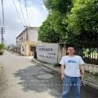  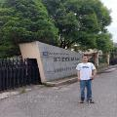  - 现场照片（如无提供用人单位保密相关证明）  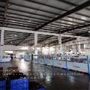
技术服务  图像影像 | 现场采样测量 | - 门口照片  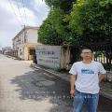  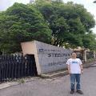  - 现场照片（如无提供用人单位保密相关证明）  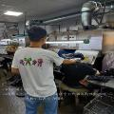  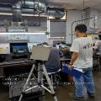  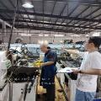  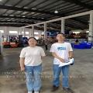

职业卫生技术服务报告网上公示信息表
项目信息 | 项目名称 | 张家港欣迈克五金工具有限公司定期检测
项目信息 | 报告质控编号 | 苏职质控（定期）（2026）014169
用人单位信息 | 用人单位名称 | 张家港欣迈克五金工具有限公司
用人单位信息 | 服务地址 | 江苏省_苏州市_张家港市
用人单位信息 | 联系人 | 苏志梅
职业卫生技术服务机构信息 | 机构名称 | 江苏康达检测技术股份有限公司
职业卫生技术服务机构信息 | 资质证书编号 | （苏）卫职技字[2021]第049号
项目组  人员信息 | 项目组成员 | 熊兴瑞、占鑫阳
项目组  人员信息 | 现场调查人员 | 熊兴瑞、占鑫阳 | 用人单位陪同人员 |  | 现场调查时间 | 2026-05-30~2026-05-30
项目组  人员信息 | 现场采样测量人员 | 熊兴瑞、占鑫阳 | 用人单位陪同人员 |  | 现场采样测量时间 | 2026-05-30~2026-05-30
项目组  人员信息 | 实验室分析人员 |  |  |  | 实验室分析时间
技术服务  图像影像 | 现场调查 | - 门口照片  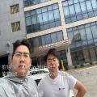  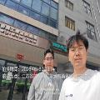  - 现场照片（如无提供用人单位保密相关证明）  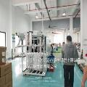  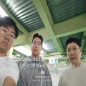
技术服务  图像影像 | 现场采样测量 | - 门口照片  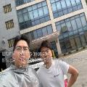  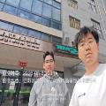  - 现场照片（如无提供用人单位保密相关证明）  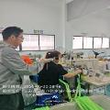  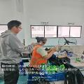  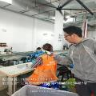  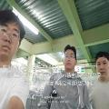

职业卫生技术服务报告网上公示信息表
项目信息 | 项目名称 | 昆山模斯蒂精密机械有限公司定期检测
项目信息 | 报告质控编号 | 苏职质控（定期）（2026）014184
用人单位信息 | 用人单位名称 | 昆山模斯蒂精密机械有限公司
用人单位信息 | 服务地址 | 江苏省_苏州市_昆山市
用人单位信息 | 联系人 | 吴钰婷
职业卫生技术服务机构信息 | 机构名称 | 江苏康达检测技术股份有限公司
职业卫生技术服务机构信息 | 资质证书编号 | （苏）卫职技字[2021]第049号
项目组  人员信息 | 项目组成员 | 赵文涛、张文清
项目组  人员信息 | 现场调查人员 | 赵文涛、张文清 | 用人单位陪同人员 |  | 现场调查时间 | 2026-05-28~2026-05-28
项目组  人员信息 | 现场采样测量人员 | 赵文涛、张文清 | 用人单位陪同人员 |  | 现场采样测量时间 | 2026-05-28~2026-05-28
项目组  人员信息 | 实验室分析人员 |  |  |  | 实验室分析时间
技术服务  图像影像 | 现场调查 | - 门口照片  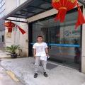  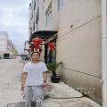  - 现场照片（如无提供用人单位保密相关证明）  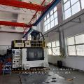
技术服务  图像影像 | 现场采样测量 | - 门口照片  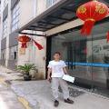  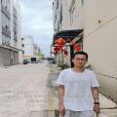  - 现场照片（如无提供用人单位保密相关证明）  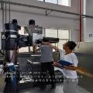  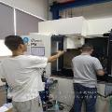  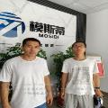

职业卫生技术服务报告网上公示信息表
项目信息 | 项目名称 | 苏州沙砾生物科技有限公司定期检测
项目信息 | 报告质控编号 | 苏职质控（定期）（2026）014200
用人单位信息 | 用人单位名称 | 苏州沙砾生物科技有限公司
用人单位信息 | 服务地址 | 苏州工业园区桑田街218号生物产业园25幢201室
用人单位信息 | 联系人 | 顾龙军
职业卫生技术服务机构信息 | 机构名称 | 江苏康达检测技术股份有限公司
职业卫生技术服务机构信息 | 资质证书编号 | （苏）卫职技字[2021]第049号
项目组  人员信息 | 项目组成员 | 陶鸿飞、熊兴瑞
项目组  人员信息 | 现场调查人员 | 陶鸿飞、熊兴瑞 | 用人单位陪同人员 |  | 现场调查时间 | 2026-05-27~2026-05-27
项目组  人员信息 | 现场采样测量人员 | 陶鸿飞、熊兴瑞 | 用人单位陪同人员 |  | 现场采样测量时间 | 2026-05-27~2026-05-27
项目组  人员信息 | 实验室分析人员 |  |  |  | 实验室分析时间
技术服务  图像影像 | 现场调查 | - 门口照片  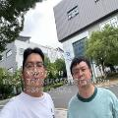    - 现场照片（如无提供用人单位保密相关证明）  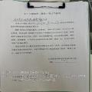
技术服务  图像影像 | 现场采样测量 | - 门口照片  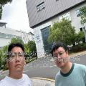  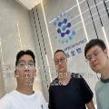  - 现场照片（如无提供用人单位保密相关证明）  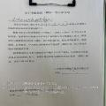

职业卫生技术服务报告网上公示信息表
项目信息 | 项目名称 | 昆山科翔意电子科技有限公司定期检测
项目信息 | 报告质控编号 | 苏职质控（定期）（2026）014210
用人单位信息 | 用人单位名称 | 昆山科翔意电子科技有限公司
用人单位信息 | 服务地址 | 江苏省_苏州市_昆山市
用人单位信息 | 联系人 | 卢丽芳
职业卫生技术服务机构信息 | 机构名称 | 江苏康达检测技术股份有限公司
职业卫生技术服务机构信息 | 资质证书编号 | （苏）卫职技字[2021]第049号
项目组  人员信息 | 项目组成员 | 周丽、徐旖旎、钱亚骜、程行行、林海雪原
项目组  人员信息 | 现场调查人员 | 钱亚骜、林海雪原 | 用人单位陪同人员 |  | 现场调查时间 | 2026-05-27~2026-05-27
项目组  人员信息 | 现场采样测量人员 | 钱亚骜、林海雪原 | 用人单位陪同人员 |  | 现场采样测量时间 | 2026-05-27~2026-05-27
项目组  人员信息 | 实验室分析人员 | 周丽、徐旖旎、程行行 |  |  | 实验室分析时间
技术服务  图像影像 | 现场调查 | - 门口照片  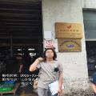  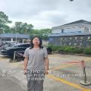  - 现场照片（如无提供用人单位保密相关证明）  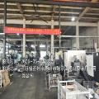
技术服务  图像影像 | 现场采样测量 | - 门口照片  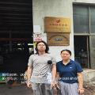  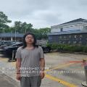  - 现场照片（如无提供用人单位保密相关证明）  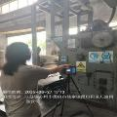  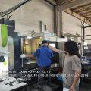

职业卫生技术服务报告网上公示信息表
项目信息 | 项目名称 | 昆山中鼎电器有限公司定期检测
项目信息 | 报告质控编号 | 苏职质控（定期）（2026）014236
用人单位信息 | 用人单位名称 | 昆山中鼎电器有限公司
用人单位信息 | 服务地址 | 江苏省昆山综合保税区新竹路99号
用人单位信息 | 联系人 | 吴课长
职业卫生技术服务机构信息 | 机构名称 | 江苏康达检测技术股份有限公司
职业卫生技术服务机构信息 | 资质证书编号 | （苏）卫职技字[2021]第049号
项目组  人员信息 | 项目组成员 | 周丽、王倩、钱亚骜、程行行、林海雪原
项目组  人员信息 | 现场调查人员 | 钱亚骜、林海雪原 | 用人单位陪同人员 |  | 现场调查时间 | 2026-05-26~2026-05-26
项目组  人员信息 | 现场采样测量人员 | 钱亚骜、林海雪原 | 用人单位陪同人员 |  | 现场采样测量时间 | 2026-05-26~2026-05-26
项目组  人员信息 | 实验室分析人员 | 周丽、王倩、程行行 |  |  | 实验室分析时间
技术服务  图像影像 | 现场调查 | - 门口照片  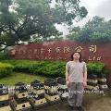  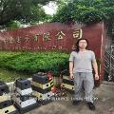  - 现场照片（如无提供用人单位保密相关证明）  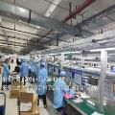
技术服务  图像影像 | 现场采样测量 | - 门口照片  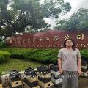  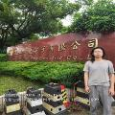  - 现场照片（如无提供用人单位保密相关证明）  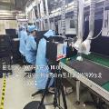  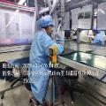

职业卫生技术服务报告网上公示信息表
项目信息 | 项目名称 | 苏州碧迪医疗器械有限公司（停）定期检测
项目信息 | 报告质控编号 | 苏职质控（定期）（2026）014237
用人单位信息 | 用人单位名称 | 苏州碧迪医疗器械有限公司（停）
用人单位信息 | 服务地址 | 苏州工业园区白榆路5号
用人单位信息 | 联系人 | 王骐璐
职业卫生技术服务机构信息 | 机构名称 | 江苏康达检测技术股份有限公司
职业卫生技术服务机构信息 | 资质证书编号 | （苏）卫职技字[2021]第049号
项目组  人员信息 | 项目组成员 | 浦宗浩、陈中秋、孙传甫、左成静、魏恒宇
项目组  人员信息 | 现场调查人员 | 浦宗浩、陈中秋 | 用人单位陪同人员 |  | 现场调查时间 | 2026-05-26~2026-05-26
项目组  人员信息 | 现场采样测量人员 | 浦宗浩、陈中秋 | 用人单位陪同人员 |  | 现场采样测量时间 | 2026-05-26~2026-05-26
项目组  人员信息 | 实验室分析人员 | 孙传甫、左成静、魏恒宇 |  |  | 实验室分析时间
技术服务  图像影像 | 现场调查 | - 门口照片  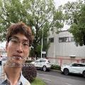  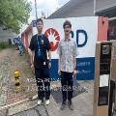  - 现场照片（如无提供用人单位保密相关证明）  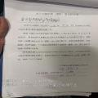
技术服务  图像影像 | 现场采样测量 | - 门口照片  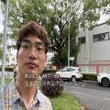    - 现场照片（如无提供用人单位保密相关证明）  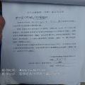

职业卫生技术服务报告网上公示信息表
项目信息 | 项目名称 | 太仓阿尔派电子有限公司定期检测
项目信息 | 报告质控编号 | 苏职质控（定期）（2026）014410
用人单位信息 | 用人单位名称 | 太仓阿尔派电子有限公司
用人单位信息 | 服务地址 | 太仓经济开发区广州西路1号
用人单位信息 | 联系人 | 陈丽莉
职业卫生技术服务机构信息 | 机构名称 | 江苏康达检测技术股份有限公司
职业卫生技术服务机构信息 | 资质证书编号 | （苏）卫职技字[2021]第049号
项目组  人员信息 | 项目组成员 | 周丽、张梦磊、王倩、程行行、占鑫阳
项目组  人员信息 | 现场调查人员 | 张梦磊、占鑫阳 | 用人单位陪同人员 |  | 现场调查时间 | 2026-05-19~2026-05-19
项目组  人员信息 | 现场采样测量人员 | 张梦磊、占鑫阳 | 用人单位陪同人员 |  | 现场采样测量时间 | 2026-05-19~2026-05-19
项目组  人员信息 | 实验室分析人员 | 周丽、王倩、程行行 |  |  | 实验室分析时间
技术服务  图像影像 | 现场调查 | - 门口照片  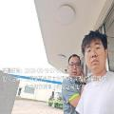  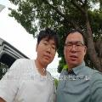  - 现场照片（如无提供用人单位保密相关证明）  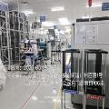
技术服务  图像影像 | 现场采样测量 | - 门口照片  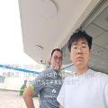  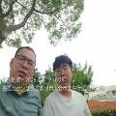  - 现场照片（如无提供用人单位保密相关证明）  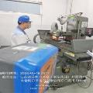  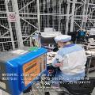  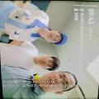

职业卫生技术服务报告网上公示信息表
项目信息 | 项目名称 | 苏州华德电子有限公司定期检测
项目信息 | 报告质控编号 | 苏职质控（定期）（2026）014411
用人单位信息 | 用人单位名称 | 苏州华德电子有限公司
用人单位信息 | 服务地址 | 江苏省吴江市汾湖经济技术开发区（芦墟）
用人单位信息 | 联系人 | 赵伟
职业卫生技术服务机构信息 | 机构名称 | 江苏康达检测技术股份有限公司
职业卫生技术服务机构信息 | 资质证书编号 | （苏）卫职技字[2021]第049号
项目组  人员信息 | 项目组成员 | 周丽、张梦磊、王倩、陈中秋、程行行、占鑫阳
项目组  人员信息 | 现场调查人员 | 张梦磊、陈中秋 | 用人单位陪同人员 |  | 现场调查时间 | 2026-05-12~2026-05-12
项目组  人员信息 | 现场采样测量人员 | 张梦磊、陈中秋、占鑫阳 | 用人单位陪同人员 |  | 现场采样测量时间 | 2026-05-12~2026-05-28
项目组  人员信息 | 实验室分析人员 | 周丽、王倩、程行行 |  |  | 实验室分析时间
技术服务  图像影像 | 现场调查 | - 门口照片  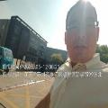    - 现场照片（如无提供用人单位保密相关证明）  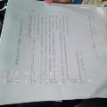
技术服务  图像影像 | 现场采样测量 | - 门口照片  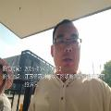    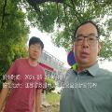  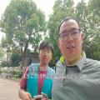  - 现场照片（如无提供用人单位保密相关证明）  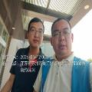  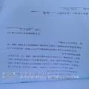  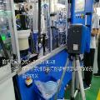  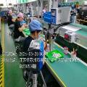  

职业卫生技术服务报告网上公示信息表
项目信息 | 项目名称 | 昆山华士腾包装材料有限公司定期检测
项目信息 | 报告质控编号 | 苏职质控（定期）（2026）014487
用人单位信息 | 用人单位名称 | 昆山华士腾包装材料有限公司
用人单位信息 | 服务地址 | 昆山市张浦镇俱进路882号1号厂房
用人单位信息 | 联系人 | 高晓艳
职业卫生技术服务机构信息 | 机构名称 | 江苏康达检测技术股份有限公司
职业卫生技术服务机构信息 | 资质证书编号 | （苏）卫职技字[2021]第049号
项目组  人员信息 | 项目组成员 | 周丽、张梦磊、徐旖旎、程行行、占鑫阳
项目组  人员信息 | 现场调查人员 | 张梦磊、占鑫阳 | 用人单位陪同人员 |  | 现场调查时间 | 2026-05-29~2026-05-29
项目组  人员信息 | 现场采样测量人员 | 张梦磊、占鑫阳 | 用人单位陪同人员 |  | 现场采样测量时间 | 2026-05-29~2026-05-29
项目组  人员信息 | 实验室分析人员 | 周丽、徐旖旎、程行行 |  |  | 实验室分析时间
技术服务  图像影像 | 现场调查 | - 门口照片  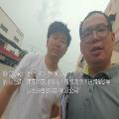  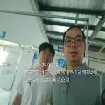  - 现场照片（如无提供用人单位保密相关证明）  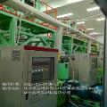
技术服务  图像影像 | 现场采样测量 | - 门口照片  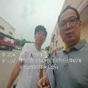  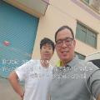  - 现场照片（如无提供用人单位保密相关证明）  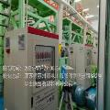  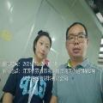  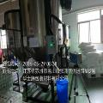

职业卫生技术服务报告网上公示信息表
项目信息 | 项目名称 | 张家港市杰祥纺织有限公司定期检测
项目信息 | 报告质控编号 | 苏职质控（定期）（2026）014488
用人单位信息 | 用人单位名称 | 张家港市杰祥纺织有限公司
用人单位信息 | 服务地址 | 张家港市大新镇新业路10号
用人单位信息 | 联系人 | 张晓红
职业卫生技术服务机构信息 | 机构名称 | 江苏康达检测技术股份有限公司
职业卫生技术服务机构信息 | 资质证书编号 | （苏）卫职技字[2021]第049号
项目组  人员信息 | 项目组成员 | 周丽、徐旖旎、程行行、熊兴瑞、占鑫阳
项目组  人员信息 | 现场调查人员 | 熊兴瑞、占鑫阳 | 用人单位陪同人员 |  | 现场调查时间 | 2026-05-30~2026-05-30
项目组  人员信息 | 现场采样测量人员 | 熊兴瑞、占鑫阳 | 用人单位陪同人员 |  | 现场采样测量时间 | 2026-05-30~2026-05-30
项目组  人员信息 | 实验室分析人员 | 周丽、徐旖旎、程行行 |  |  | 实验室分析时间
技术服务  图像影像 | 现场调查 | - 门口照片  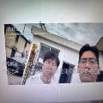  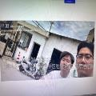  - 现场照片（如无提供用人单位保密相关证明）  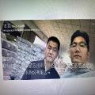
技术服务  图像影像 | 现场采样测量 | - 门口照片  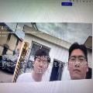  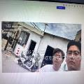  - 现场照片（如无提供用人单位保密相关证明）  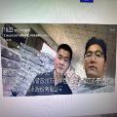  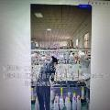

职业卫生技术服务报告网上公示信息表
项目信息 | 项目名称 | 江苏春海电热合金制造有限公司定期检测
项目信息 | 报告质控编号 | 苏职质控（定期）（2026）014586
用人单位信息 | 用人单位名称 | 江苏春海电热合金制造有限公司
用人单位信息 | 服务地址 | 兴化市戴南镇罗么村
用人单位信息 | 联系人 | 陈海龙
职业卫生技术服务机构信息 | 机构名称 | 江苏康达检测技术股份有限公司
职业卫生技术服务机构信息 | 资质证书编号 | （苏）卫职技字[2021]第049号
项目组  人员信息 | 项目组成员 | 周丽、浦宗浩、高杨、王倩、徐旖旎
项目组  人员信息 | 现场调查人员 | 浦宗浩、高杨 | 用人单位陪同人员 |  | 现场调查时间 | 2026-05-12~2026-05-12
项目组  人员信息 | 现场采样测量人员 | 浦宗浩、高杨 | 用人单位陪同人员 |  | 现场采样测量时间 | 2026-05-14~2026-05-14
项目组  人员信息 | 实验室分析人员 | 周丽、王倩、徐旖旎 |  |  | 实验室分析时间
技术服务  图像影像 | 现场调查 | - 门口照片  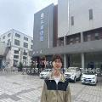  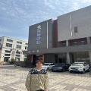  - 现场照片（如无提供用人单位保密相关证明）  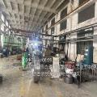  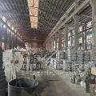  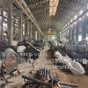
技术服务  图像影像 | 现场采样测量 | - 门口照片  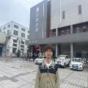  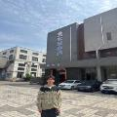  - 现场照片（如无提供用人单位保密相关证明）  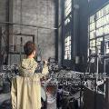  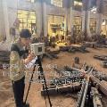  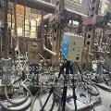

职业卫生技术服务报告网上公示信息表
项目信息 | 项目名称 | 苏州汉华光电科技有限公司定期检测
项目信息 | 报告质控编号 | 苏职质控（定期）（2026）014591
用人单位信息 | 用人单位名称 | 苏州汉华光电科技有限公司
用人单位信息 | 服务地址 | 常熟市莫城街道和甸路55号智尚产业园1号楼一层
用人单位信息 | 联系人 | 黄静
职业卫生技术服务机构信息 | 机构名称 | 江苏康达检测技术股份有限公司
职业卫生技术服务机构信息 | 资质证书编号 | （苏）卫职技字[2021]第049号
项目组  人员信息 | 项目组成员 | 浦宗浩、吴秋硕、陈中秋、陈祖玉、赵小芳
项目组  人员信息 | 现场调查人员 | 浦宗浩、陈中秋 | 用人单位陪同人员 |  | 现场调查时间 | 2026-05-29~2026-05-29
项目组  人员信息 | 现场采样测量人员 | 浦宗浩、陈中秋 | 用人单位陪同人员 |  | 现场采样测量时间 | 2026-05-29~2026-05-29
项目组  人员信息 | 实验室分析人员 | 吴秋硕、陈祖玉、赵小芳 |  |  | 实验室分析时间
技术服务  图像影像 | 现场调查 | - 门口照片  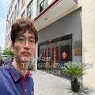  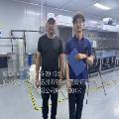  - 现场照片（如无提供用人单位保密相关证明）  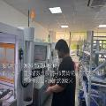  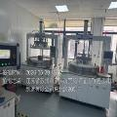
技术服务  图像影像 | 现场采样测量 | - 门口照片  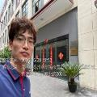  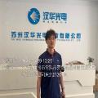  - 现场照片（如无提供用人单位保密相关证明）  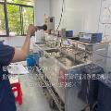  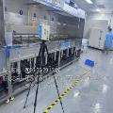

职业卫生技术服务报告网上公示信息表
项目信息 | 项目名称 | 海亿通包装材料（昆山）有限公司定期检测
项目信息 | 报告质控编号 | 苏职质控（定期）（2026）014592
用人单位信息 | 用人单位名称 | 海亿通包装材料（昆山）有限公司
用人单位信息 | 服务地址 | 昆山市周庄镇高勇路8号2号楼
用人单位信息 | 联系人 | 黄琴
职业卫生技术服务机构信息 | 机构名称 | 江苏康达检测技术股份有限公司
职业卫生技术服务机构信息 | 资质证书编号 | （苏）卫职技字[2021]第049号
项目组  人员信息 | 项目组成员 | 张云龙、朱素杰
项目组  人员信息 | 现场调查人员 | 张云龙、朱素杰 | 用人单位陪同人员 |  | 现场调查时间 | 2026-06-02~2026-06-02
项目组  人员信息 | 现场采样测量人员 | 张云龙、朱素杰 | 用人单位陪同人员 |  | 现场采样测量时间 | 2026-06-02~2026-06-02
项目组  人员信息 | 实验室分析人员 |  |  |  | 实验室分析时间
技术服务  图像影像 | 现场调查 | - 门口照片  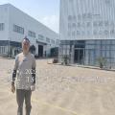  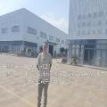  - 现场照片（如无提供用人单位保密相关证明）  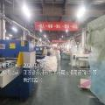  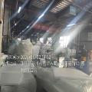
技术服务  图像影像 | 现场采样测量 | - 门口照片  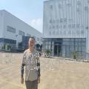  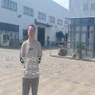  - 现场照片（如无提供用人单位保密相关证明）  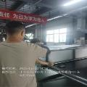  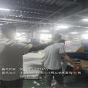  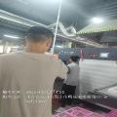  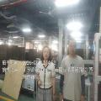

职业卫生技术服务报告网上公示信息表
项目信息 | 项目名称 | 苏州久世调温制品有限公司定期检测
项目信息 | 报告质控编号 | 苏职质控（定期）（2026）014615
用人单位信息 | 用人单位名称 | 苏州久世调温制品有限公司
用人单位信息 | 服务地址 | 江苏省_苏州市_虎丘区
用人单位信息 | 联系人 | 杨国际
职业卫生技术服务机构信息 | 机构名称 | 江苏康达检测技术股份有限公司
职业卫生技术服务机构信息 | 资质证书编号 | （苏）卫职技字[2021]第049号
项目组  人员信息 | 项目组成员 | 周丽、徐旖旎、陶鸿飞、徐敏、熊兴瑞
项目组  人员信息 | 现场调查人员 | 陶鸿飞、熊兴瑞 | 用人单位陪同人员 |  | 现场调查时间 | 2026-05-25~2026-05-25
项目组  人员信息 | 现场采样测量人员 | 陶鸿飞、熊兴瑞 | 用人单位陪同人员 |  | 现场采样测量时间 | 2026-05-25~2026-05-25
项目组  人员信息 | 实验室分析人员 | 周丽、徐旖旎、徐敏 |  |  | 实验室分析时间
技术服务  图像影像 | 现场调查 | - 门口照片  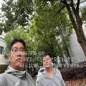  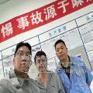  - 现场照片（如无提供用人单位保密相关证明）  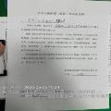
技术服务  图像影像 | 现场采样测量 | - 门口照片  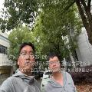  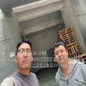  - 现场照片（如无提供用人单位保密相关证明）  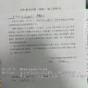  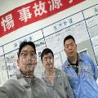

职业卫生技术服务报告网上公示信息表
项目信息 | 项目名称 | 苏州艾斯福电子有限公司定期检测
项目信息 | 报告质控编号 | 苏职质控（定期）（2026）014620
用人单位信息 | 用人单位名称 | 苏州艾斯福电子有限公司
用人单位信息 | 服务地址 | 江苏省_苏州市_虎丘区
用人单位信息 | 联系人 | 孙云
职业卫生技术服务机构信息 | 机构名称 | 江苏康达检测技术股份有限公司
职业卫生技术服务机构信息 | 资质证书编号 | （苏）卫职技字[2021]第049号
项目组  人员信息 | 项目组成员 | 陶鸿飞、孙传甫、左成静、熊兴瑞、魏恒宇
项目组  人员信息 | 现场调查人员 | 陶鸿飞、熊兴瑞 | 用人单位陪同人员 |  | 现场调查时间 | 2026-05-25~2026-05-25
项目组  人员信息 | 现场采样测量人员 | 陶鸿飞、熊兴瑞 | 用人单位陪同人员 |  | 现场采样测量时间 | 2026-05-25~2026-05-25
项目组  人员信息 | 实验室分析人员 | 左成静、魏恒宇 |  |  | 实验室分析时间
技术服务  图像影像 | 现场调查 | - 门口照片  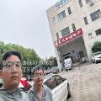  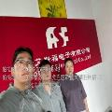  - 现场照片（如无提供用人单位保密相关证明）  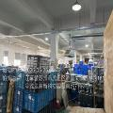
技术服务  图像影像 | 现场采样测量 | - 门口照片  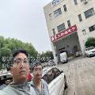  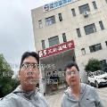  - 现场照片（如无提供用人单位保密相关证明）  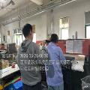  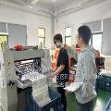  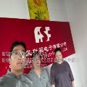

职业卫生技术服务报告网上公示信息表
项目信息 | 项目名称 | 苏州意华新能源科技有限公司定期检测
项目信息 | 报告质控编号 | 苏职质控（定期）（2026）014622
用人单位信息 | 用人单位名称 | 苏州意华新能源科技有限公司
用人单位信息 | 服务地址 | 江苏省_苏州市_吴江区
用人单位信息 | 联系人 | 张先生
职业卫生技术服务机构信息 | 机构名称 | 江苏康达检测技术股份有限公司
职业卫生技术服务机构信息 | 资质证书编号 | （苏）卫职技字[2021]第049号
项目组  人员信息 | 项目组成员 | 周丽、杨建峰、张梦磊、王倩、徐敏
项目组  人员信息 | 现场调查人员 | 杨建峰、张梦磊 | 用人单位陪同人员 |  | 现场调查时间 | 2026-05-23~2026-05-23
项目组  人员信息 | 现场采样测量人员 | 杨建峰、张梦磊 | 用人单位陪同人员 |  | 现场采样测量时间 | 2026-05-23~2026-05-23
项目组  人员信息 | 实验室分析人员 | 周丽、王倩、徐敏 |  |  | 实验室分析时间
技术服务  图像影像 | 现场调查 | - 门口照片  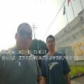  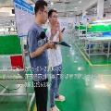  - 现场照片（如无提供用人单位保密相关证明）  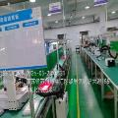
技术服务  图像影像 | 现场采样测量 | - 门口照片  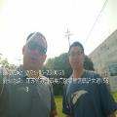  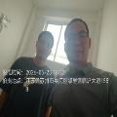  - 现场照片（如无提供用人单位保密相关证明）  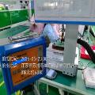  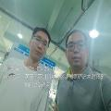

职业卫生技术服务报告网上公示信息表
项目信息 | 项目名称 | 贝卡尔特新材料（苏州）有限公司定期检测
项目信息 | 报告质控编号 | 苏职质控（定期）（2026）014761
用人单位信息 | 用人单位名称 | 贝卡尔特新材料（苏州）有限公司
用人单位信息 | 服务地址 | 苏州工业园区汀兰路9号
用人单位信息 | 联系人 | 路雪峰
职业卫生技术服务机构信息 | 机构名称 | 江苏康达检测技术股份有限公司
职业卫生技术服务机构信息 | 资质证书编号 | （苏）卫职技字[2021]第049号
项目组  人员信息 | 项目组成员 | 周丽、徐旖旎、陶鸿飞、程行行、熊兴瑞
项目组  人员信息 | 现场调查人员 | 陶鸿飞、熊兴瑞 | 用人单位陪同人员 |  | 现场调查时间 | 2026-05-28~2026-05-28
项目组  人员信息 | 现场采样测量人员 | 陶鸿飞、熊兴瑞 | 用人单位陪同人员 |  | 现场采样测量时间 | 2026-05-28~2026-05-28
项目组  人员信息 | 实验室分析人员 | 周丽、徐旖旎、程行行 |  |  | 实验室分析时间
技术服务  图像影像 | 现场调查 | - 门口照片  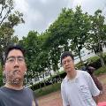  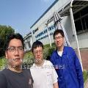  - 现场照片（如无提供用人单位保密相关证明）  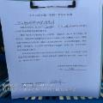
技术服务  图像影像 | 现场采样测量 | - 门口照片  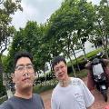  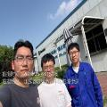  - 现场照片（如无提供用人单位保密相关证明）  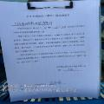

职业卫生技术服务报告网上公示信息表
项目信息 | 项目名称 | 百克晶半导体科技（苏州）有限公司定期检测
项目信息 | 报告质控编号 | 苏职质控（定期）（2026）014762
用人单位信息 | 用人单位名称 | 百克晶半导体科技（苏州）有限公司
用人单位信息 | 服务地址 | 江苏省苏州市吴中区中国（江苏）自由贸易试验区苏州片区苏州工业园区苏虹西路99号3幢B区1楼106、109室
用人单位信息 | 联系人 | 李一凡
职业卫生技术服务机构信息 | 机构名称 | 江苏康达检测技术股份有限公司
职业卫生技术服务机构信息 | 资质证书编号 | （苏）卫职技字[2021]第049号
项目组  人员信息 | 项目组成员 | 张云龙、周丽、杨建峰、徐旖旎、程行行
项目组  人员信息 | 现场调查人员 | 张云龙、杨建峰 | 用人单位陪同人员 |  | 现场调查时间 | 2026-05-29~2026-05-29
项目组  人员信息 | 现场采样测量人员 | 张云龙、杨建峰 | 用人单位陪同人员 |  | 现场采样测量时间 | 2026-05-29~2026-05-29
项目组  人员信息 | 实验室分析人员 | 周丽、徐旖旎、程行行 |  |  | 实验室分析时间
技术服务  图像影像 | 现场调查 | - 门口照片  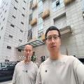  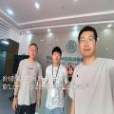  - 现场照片（如无提供用人单位保密相关证明）  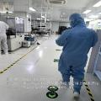
技术服务  图像影像 | 现场采样测量 | - 门口照片  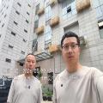  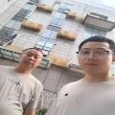  - 现场照片（如无提供用人单位保密相关证明）  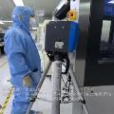  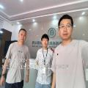

职业卫生技术服务报告网上公示信息表
项目信息 | 项目名称 | 嘉彰科技（苏州）有限公司定期检测
项目信息 | 报告质控编号 | 苏职质控（定期）（2026）014848
用人单位信息 | 用人单位名称 | 嘉彰科技（苏州）有限公司
用人单位信息 | 服务地址 | 江苏省_苏州市_吴中区
用人单位信息 | 联系人 | 陈玉粉
职业卫生技术服务机构信息 | 机构名称 | 江苏康达检测技术股份有限公司
职业卫生技术服务机构信息 | 资质证书编号 | （苏）卫职技字[2021]第049号
项目组  人员信息 | 项目组成员 | 张云龙、周丽、杨建峰、徐旖旎、程行行
项目组  人员信息 | 现场调查人员 | 张云龙、杨建峰 | 用人单位陪同人员 |  | 现场调查时间 | 2026-05-29~2026-05-29
项目组  人员信息 | 现场采样测量人员 | 张云龙、杨建峰 | 用人单位陪同人员 |  | 现场采样测量时间 | 2026-05-29~2026-05-29
项目组  人员信息 | 实验室分析人员 | 周丽、徐旖旎、程行行 |  |  | 实验室分析时间
技术服务  图像影像 | 现场调查 | - 门口照片  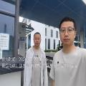  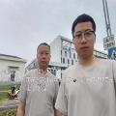  - 现场照片（如无提供用人单位保密相关证明）  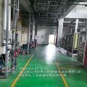  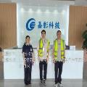
技术服务  图像影像 | 现场采样测量 | - 门口照片  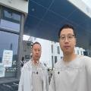  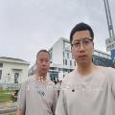  - 现场照片（如无提供用人单位保密相关证明）  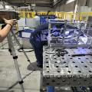  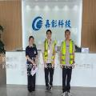

职业卫生技术服务报告网上公示信息表
项目信息 | 项目名称 | 江苏埃克西尔工程科技有限公司定期检测
项目信息 | 报告质控编号 | 苏职质控（定期）（2026）014941
用人单位信息 | 用人单位名称 | 江苏埃克西尔工程科技有限公司
用人单位信息 | 服务地址 | 常熟经济技术开发区兴达路10号1幢
用人单位信息 | 联系人 | 程启军
职业卫生技术服务机构信息 | 机构名称 | 江苏康达检测技术股份有限公司
职业卫生技术服务机构信息 | 资质证书编号 | （苏）卫职技字[2021]第049号
项目组  人员信息 | 项目组成员 | 周丽、浦宗浩、徐旖旎、陈中秋、程行行
项目组  人员信息 | 现场调查人员 | 浦宗浩、陈中秋 | 用人单位陪同人员 |  | 现场调查时间 | 2026-05-29~2026-05-29
项目组  人员信息 | 现场采样测量人员 | 浦宗浩、陈中秋 | 用人单位陪同人员 |  | 现场采样测量时间 | 2026-05-29~2026-05-29
项目组  人员信息 | 实验室分析人员 | 周丽、徐旖旎、程行行 |  |  | 实验室分析时间
技术服务  图像影像 | 现场调查 | - 门口照片  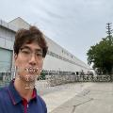  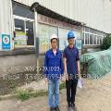  - 现场照片（如无提供用人单位保密相关证明）  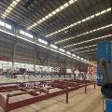  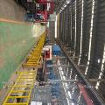
技术服务  图像影像 | 现场采样测量 | - 门口照片  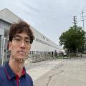    - 现场照片（如无提供用人单位保密相关证明）  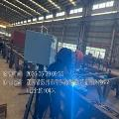  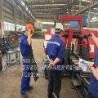  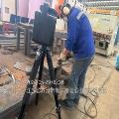

职业卫生技术服务报告网上公示信息表
项目信息 | 项目名称 | 太仓诚联塑料有限公司定期检测
项目信息 | 报告质控编号 | 苏职质控（定期）（2026）014997
用人单位信息 | 用人单位名称 | 太仓诚联塑料有限公司
用人单位信息 | 服务地址 | 太仓市沙溪镇归庄东长富开发区
用人单位信息 | 联系人 | 包经理
职业卫生技术服务机构信息 | 机构名称 | 江苏康达检测技术股份有限公司
职业卫生技术服务机构信息 | 资质证书编号 | （苏）卫职技字[2021]第049号
项目组  人员信息 | 项目组成员 | 周丽、徐旖旎、陶鸿飞、程行行、熊兴瑞
项目组  人员信息 | 现场调查人员 | 陶鸿飞、熊兴瑞 | 用人单位陪同人员 |  | 现场调查时间 | 2026-05-29~2026-05-29
项目组  人员信息 | 现场采样测量人员 | 陶鸿飞、熊兴瑞 | 用人单位陪同人员 |  | 现场采样测量时间 | 2026-05-29~2026-05-29
项目组  人员信息 | 实验室分析人员 | 周丽、徐旖旎、程行行 |  |  | 实验室分析时间
技术服务  图像影像 | 现场调查 | - 门口照片  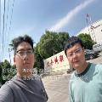  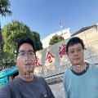  - 现场照片（如无提供用人单位保密相关证明）  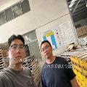  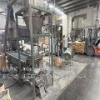
技术服务  图像影像 | 现场采样测量 | - 门口照片  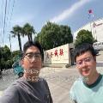  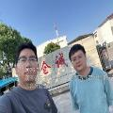  - 现场照片（如无提供用人单位保密相关证明）  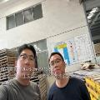  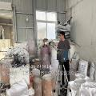

职业卫生技术服务报告网上公示信息表
项目信息 | 项目名称 | 苏州工业园区泰智测控技术有限公司定期检测
项目信息 | 报告质控编号 | 苏职质控（定期）（2026）015370
用人单位信息 | 用人单位名称 | 苏州工业园区泰智测控技术有限公司
用人单位信息 | 服务地址 | 苏州工业园区娄葑镇创投工业坊27号
用人单位信息 | 联系人 | 郝玉国
职业卫生技术服务机构信息 | 机构名称 | 江苏康达检测技术股份有限公司
职业卫生技术服务机构信息 | 资质证书编号 | （苏）卫职技字[2021]第049号
项目组  人员信息 | 项目组成员 | 周丽、张梦磊、王倩、甘宏丽、程行行
项目组  人员信息 | 现场调查人员 | 张梦磊、甘宏丽 | 用人单位陪同人员 |  | 现场调查时间 | 2026-05-30~2026-05-30
项目组  人员信息 | 现场采样测量人员 | 张梦磊、甘宏丽 | 用人单位陪同人员 |  | 现场采样测量时间 | 2026-06-01~2026-06-01
项目组  人员信息 | 实验室分析人员 | 周丽、王倩、程行行 |  |  | 实验室分析时间
技术服务  图像影像 | 现场调查 | - 门口照片  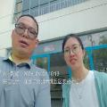  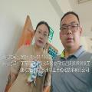  - 现场照片（如无提供用人单位保密相关证明）  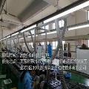
技术服务  图像影像 | 现场采样测量 | - 门口照片  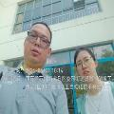  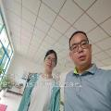  - 现场照片（如无提供用人单位保密相关证明）  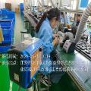

职业卫生技术服务报告网上公示信息表
项目信息 | 项目名称 | 常熟市通富精密冲件有限公司定期检测
项目信息 | 报告质控编号 | 苏职质控（定期）（2026）015740
用人单位信息 | 用人单位名称 | 常熟市通富精密冲件有限公司
用人单位信息 | 服务地址 | 江苏省_苏州市_常熟市
用人单位信息 | 联系人 | 唐卫东
职业卫生技术服务机构信息 | 机构名称 | 江苏康达检测技术股份有限公司
职业卫生技术服务机构信息 | 资质证书编号 | （苏）卫职技字[2021]第049号
项目组  人员信息 | 项目组成员 | 张云龙、朱素杰、周丽、徐旖旎、程行行
项目组  人员信息 | 现场调查人员 | 张云龙、朱素杰 | 用人单位陪同人员 |  | 现场调查时间 | 2026-06-01~2026-06-01
项目组  人员信息 | 现场采样测量人员 | 张云龙、朱素杰 | 用人单位陪同人员 |  | 现场采样测量时间 | 2026-06-01~2026-06-01
项目组  人员信息 | 实验室分析人员 | 周丽、徐旖旎、程行行 |  |  | 实验室分析时间
技术服务  图像影像 | 现场调查 | - 门口照片  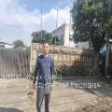  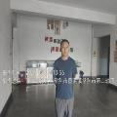  - 现场照片（如无提供用人单位保密相关证明）  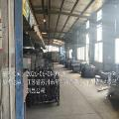  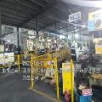
技术服务  图像影像 | 现场采样测量 | - 门口照片  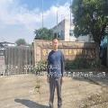  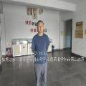  - 现场照片（如无提供用人单位保密相关证明）  